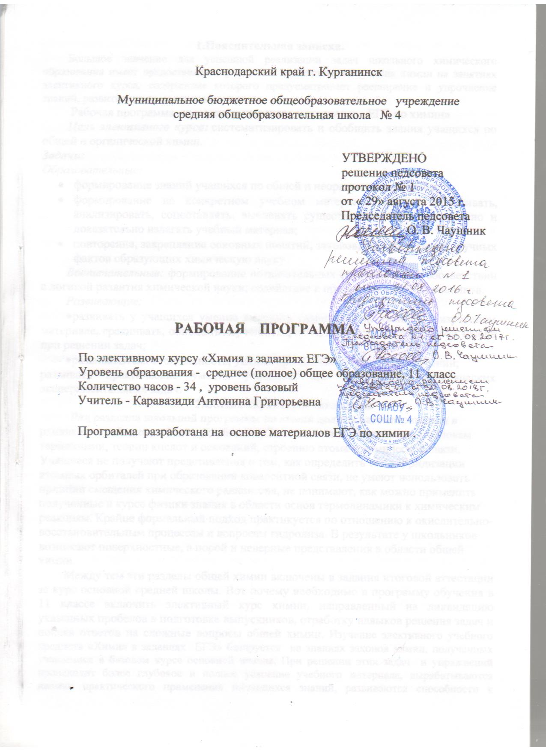
1.Пояснительная записка.
Большое значение для успешной реализации задач школьного химического образования имеет предоставление учащимся возможности изучения химии на занятиях элективного курса, содержание которого предусматривает расширение и упрочнение знаний, развитие познавательных интересов.
Рабочая программа составлена на основе материалов «ЕГЭ по химии»
Цель элективного курса: систематизировать и обобщить знания учащихся по общей и органической химии.
Задачи:
Образовательные:
- формирование знаний учащихся по общей и неорганической химии;
- формирование на конкретном учебном материале умений: сравнивать, анализировать, сопоставлять, вычленять существенное, связно, грамотно и доказательно излагать учебный материал;
- повторение, закрепление основных понятий, законов, теорий, а также научных фактов образующих химическую науку.
Воспитательные: формирование познавательных способностей в соответствии с логикой развития химической науки; содействие в профориентации школьников.
Развивающие:
- развивать у учащихся умение выделять главное, существенное в изученном материале, сравнивать, обобщать изученные факты, логически излагать свои мысли при решении задач;
- развивать самостоятельность, умение преодолевать трудности в учении;
развивать практические умения учащихся при выполнении практических экспериментальных задач.
2.Общая характеристика курса
Ряд разделов школьной программы по химии должен рассматриваться в рамках средней школы более углубленно. Это относится, в частности, к основам термохимии, теории кислот и оснований, строению атома и химической связи. Учащиеся не получают представления о том, как определить тип гибридизации атомных орбиталей при образовании ковалентной связи, не умеют использовать принцип смещения химического равновесия, не понимают, как можно применить полученные в курсе физики знания в области основ термодинамики к химическим реакциям. Крайне формальный подход практикуется по отношению к окислительно-восстановительным процессам и вопросам гидролиза. В результате у школьников возникают поверхностные, а порой и неверные представления в области общей химии.
Между тем эти разделы общей химии включены в задания итоговой аттестации за курс основной средней школы. Вот почему необходимо в программу обучения в 11 классе включить элективный курс химии, направленный на ликвидацию указанных пробелов в подготовке выпускников, отработку навыков решения задач и поиска ответов на сложные вопросы общей химии. Изучение элективного учебного предмета «Химия в заданиях ЕГЭ» базируется на знаниях законов химии, полученных учащимися в базовом курсе основной школы. При решении этих задач и упражнений происходит более глубокое и полное усвоение учебного материала, вырабатываются навыки практического применения имеющихся знаний, развиваются способности к самостоятельной работе, происходит формирование умений логически мыслить, использовать приемы анализа и синтеза.

3.Описание места учебного предмета в учебном плане:

Элективный курс химии предусматривает лекционно-семинарскую работу по темам. После каждого занятия учащиеся получают домашние задания. Курс рассчитан на 34 часа в год, 1 час в неделю. Данный курс предлагается всем учащимся, которые желают получить более глубокие знания по предмету.

4. Содержание изучаемого предмета
Тема № 1. СТРОЕНИЕ АТОМА И ПЕРИОДИЧЕСКИЙ ЗАКОН (2ч)

Знакомство с курсом. Ознакомление с программой курса. Требования к оформлению заданий, правильное написание обозначений физико- химических величин, знаков, формул.
Состав атома (заряд ядра, число протонов, нейтронов, электронов, число электронных слоев);
электронные облака, их формы, s,p,d,f-элементы; сходство и различия в строении атомов изотопов; электронные конфигурации;
отличие в электронном строении атома и иона;
изменение свойств элементов (радиусы, электроотрицательность, окислительно-восстановительные свойства) по периодам и главным подгруппам в периодической системы;
формулы оксидов, гидроксидов, летучих водородных соединений для элементов главных подгрупп периодической системы.
Практическая работа:
Решение КИМов ЕГЭ части А, В и С по теме: «Строение атома и периодический закон» .
Знать: состав атома.
Уметь: составлять электронные формулы, составлять формулы оксидов и водородных соединений.
Контроль: текущий контроль знаний и умений осуществляется посредством решения варианта КИМа.
Тема № 2. СТРОЕНИЕ ВЕЩЕСТВА (3ч)
Определение вида химической связи и типа кристаллической решетки по формуле вещества, его названию, по характеру элементов, образующих вещество; определение типа кристаллической решетки по физическим свойствам, которыми обладает вещество, предположение свойств веществ исходя из типа кристаллической решетки; способы образования ковалентной связи (сигма и пи- связи, донорно-акцепторный механизм).
Практическая работа:
Решение КИМов ЕГЭ части А, В и С по теме: «Строение вещества».
Знать: виды химической связи, типы кристаллических решеток, аллотропия.
Уметь: определять виды химической связи, типы кристаллических решеток, аллотропия.
Контроль: текущий контроль знаний и умений осуществляется посредством посредством решения варианта КИМа.
Тема № 3. ХИМИЧЕСКИЕ РЕАКЦИИ (8ч)
Классификация химических реакций (соединения, разложения, замещения, обмена; экзо- и эндотермические; окислительно-восстановительные; реакции обратимые и необратимые; гомогенные и гетерогенные;
тепловой эффект химических реакций, скорость химической реакции и факторы, влияющие на скорость реакции обратимость реакций, смещение химического равновесия.
Практическая работа:
Решение КИМов ЕГЭ части А, В и С по теме: «Химические реакции».
Знать: типы химических реакций, химическое равновесие, гидролиз, электролиз.
Уметь: записывать ОВР.
Контроль: текущий контроль знаний и умений осуществляется посредством решения варианта КИМа.
Тема № 4. РАСЧЕТНЫЕ ЗАДАЧИ (8ч)
Расчеты по химическим уравнениям масс, объемов газообразных веществ при н.у., по известному количеству одного из исходных веществ;
расчеты объемных соотношений газов при химических реакциях; расчеты по химическому уравнению, если одно из веществ дано в виде раствора с определенной массовой долей растворенного веществ.
Практическая работа:
Решение КИМов ЕГЭ части А, В и С по теме: «Расчетные задачи»
Знать: формулу на нахождения массы, массовой доли, объема.
Уметь: записывать условие задачи, записывать уравнения химических реакций.
Контроль: текущий контроль знаний и умений осуществляется посредством решения варианта КИМа.
Тема № 5. КЛАССИФИКАЦИЯ НЕОРГАНИЧЕСКИХ ВЕЩЕСТВ. СВОЙСТВА ВЕЩЕСТВ РАЗЛИЧНЫХ КЛАССОВ (4ч)
Простые вещества: металлы и неметаллы. оксиды: кислотные, основные, амфотерные гидроксиды: основания (растворимые и нерастворимые), амфотерные гидроксиды, кислоты (классификация по основности и по содержанию кислорода) соли (средние, основные, кислые).
Гидроксиды: основания (растворимые и нерастворимые), амфотерные гидроксиды, кислоты (классификация по основности и по содержанию кислорода).
Соли (средние, основные, кислые). Генетическая связь классов неорганических веществ; химические свойства веществ, исходя из их положения в генетическом ряду, качественные реакции на неорганические вещества
Практическая работа:
Решение КИМов ЕГЭ части А, В и С по теме: «Классификация неорганических веществ. Свойства веществ различных классов».
Знать: основные классы неорганических соединений, качественные реакции на неорганические вещества.
Уметь: составлять химические формулы неорганических соединений.
Контроль: текущий контроль знаний и умений осуществляется посредством решения варианта КИМа.
Тема № 6. МНОГООБРАЗИЕ ОРГАНИЧЕСКИХ ВЕЩЕСТВ (2ч)
Положения теории строения органических соединений; изомерия, ее виды; гомология классы органических веществ, особенности строения молекул веществ каждого класса (число кратных связей, гибридизация атомов углерода в зависимости от числа кратных связей, наличие и названия функциональных групп систематическая номенклатура).
Практическая работа:
Решение КИМов ЕГЭ части А, В и С по теме: «Многообразие органических веществ».
Знать: Основные классы органических веществ.
Уметь: Составлять химические формулы органических веществ.
Контроль: текущий контроль знаний и умений осуществляется посредством решения варианта КИМа.

Тема №7 СВОЙСТВА И СПОСОБЫ ПОЛУЧЕНИЯ ОРГАНИЧЕСКИХ ВЕЩЕСТВ (4ч)
Зависимость растворимости органических веществ в воде и их температуры кипения от способности образовывать водородные связи и разветвленности молекулы; взаимное влияние атомов в молекуле (сравнение основных и кислотных свойств для веществ различных классов). Правило Марковникова.
Химические свойства и способы получения алканов, алкенов, алкинов, бензола; генетическая связь углеводородов; название реакций (гидрирование и дегидрирование, гидратация и дегидратация, галогенирование и дегалогенирование, гидрогалогенирование и дегидрогалогенирование), химические свойства и способы получения органических соединений; генетическая связь классов органических веществ.
Качественные реакции на органические вещества.
Общие формулы классов органических веществ.
Вывод формул по известным массовым долям химических элементов, плотности и относительной плотности газов, общей формулы органического вещества.
Практическая работа:
Решение КИМов ЕГЭ части А, В и С по теме: «Свойства и способы получения органических веществ».
Знать: Свойства и получения основных классов органических соаединений, взаимное влияние атомов в молекуле, генетическую связь органических соединений, качественные реакции на органические соединения.
Уметь: Составлять уравнения химических реакций.
Контроль: текущий контроль знаний и умений осуществляется посредством решения варианта КИМа.
Тема № 8. ПРОМЫШЛЕННОЕ ПОЛУЧЕНИЕ ВЕЩЕСТВ И ОХРАНА ОКРУЖАЮЩЕЙ СРЕДЫ. ПРИМЕНЕНИЕ ВЕЩЕСТВ (3ч)
Токсичность и пожароопасность изучаемых веществ, правила безопасного обращения с веществами и оборудованием; познание и применение веществ человеком, природные источники углеводородов.
Знать: правила безопасного обращения с веществами и оборудованием.
Практическая работа:
Решение КИМов ЕГЭ части А, В и С по теме: «Промышленное получение веществ и охрана окружающей среды. Применение веществ».
Уметь: Применять знания на практике.
Контроль: Итоговое тестирование
5.Тематическое планирование

Тема | Содержание | Кол-во часов
1.Строение атома и периодический закон(2ч.) | 1.Строение атома. Изотопы | 1
1.Строение атома и периодический закон(2ч.) | 2.Периодическая система элементов Д.И. Менделеева. Периодическое изменение свойств элементов | 1
2. Строение атома и периодический закон (3ч.) | 1.Химическая связь. Кристаллические решетки. | 1
2. Строение атома и периодический закон (3ч.) | 2.Способы образования ковалентной  связи. Аллотропия. | 1
2. Строение атома и периодический закон (3ч.) | 3.Выполнение упражнений по КИМам для подготовки к ЕГЭ | 1
3. Химические реакции (8ч.) | 1.Классификация химических реакций | 1
3. Химические реакции (8ч.) | 2.Закономерности протекания химических реакций | 1
3. Химические реакции (8ч.) | 3.Выполнение упражнений по КИМам для подготовки к ЕГЭ | 1
3. Химические реакции (8ч.) | 4.Реакции в растворах электролитов | 1
3. Химические реакции (8ч.) | 5.Реакции в растворах электролитов | 1
3. Химические реакции (8ч.) | 6.Гидролиз солей. | 1
3. Химические реакции (8ч.) | 7.Окислительно-восстановительные реакции | 1
3. Химические реакции (8ч.) | 8.Выполнение упражнений по КИМам для подготовки к ЕГЭ | 1
4.Расчетные задачи (8ч.) | 1.Расчеты по химическим уравнениям | 1
4.Расчетные задачи (8ч.) | 2.Расчеты по химическим уравнениям | 1
4.Расчетные задачи (8ч.) | 3. Расчеты: объемных отношений газов при химических реакциях. | 1
4.Расчетные задачи (8ч.) | 4. Нахождение молекулярной формулы вещества. | 1
4.Расчетные задачи (8ч.) | 5. Расчеты: массы вещества или объема газов по известному количеству вещества, массе или объему одного из участвующих в реакции веществ. | 1
4.Расчетные задачи (8ч.) | 6. Вычисление массы растворенного вещества, содержащегося в определенной массе раствора с известной массовой долей. | 1
4.Расчетные задачи (8ч.) | 7. Расчеты: массы (объема, количества вещества) продуктов реакции, если одно из веществ - в избытке. | 1
4.Расчетные задачи (8ч.) | 8.Нахождение количества вещества. | 1
5.Классификация неорганических веществ. Свойства веществ различных классов (4ч.) | 1.Классификация неорганических веществ | 1
 | 2.Генетическая связь классов неорганических веществ. | 1
 | 3.Генетическая связь классов неорганических веществ. | 1
 | 4.Идентификация неорганических веществ. | 1
6.Многообразие органических веществ (2) | 1.Теория строения органических соединений. Изомерия. Гомология. | 1
6.Многообразие органических веществ (2) | 2.Классы органических веществ | 1
7.Свойства и способы получения органических веществ (4ч.) | 1.Взаимное влияние атомов в молекулах | 1
7.Свойства и способы получения органических веществ (4ч.) | 2.«Качественные реакции на органические вещества» | 1
7.Свойства и способы получения органических веществ (4ч.) | 3.Решение задач на вывод формулы органического вещества | 1
7.Свойства и способы получения органических веществ (4ч.) | 4.Выполнение упражнений по КИМам для подготовки к ЕГЭ | 1
8.Промышленное получение веществ и охрана окружающей среды. Применение веществ (3ч.) | Познание и применение веществ человеком | 1
 | Итоговое пробное тестирование | 1
 | Итоговое пробное тестирование | 1
6.Описание учебно-методического и материально-технического обеспечения образовательной деятельности
- Материалы ЕГЭ по химии прошлых лет
- И. И. Новошинский, Н. С. Новошинская. Химия. 10 и 11 классы. Базовый уровни М.: «Русское слово», 2009
- И. И. Новошинский, Н. С. Новошинская. Химия. 10 и 11 классы. Углубленный уровень М.: «Русское слово», 2015.
- Типы химических задач и способы их решения, учебное пособие для учащихся 8-11 классов и абитуриентов, И.И.Новошинский, Н.С.Новошинская, Краснодар,2006-2010 год.
- Мультимедиа. Образовательная коллекция. Органическая химия 10-11 классы, 2000-2003.
- Интерактивные учебные пособия, Наглядная химия, 10-11 класс

СОГЛАСОВАНО : СОГЛАСОВАНО:
Протокол заседания Зам. директора по УР
МО ЕМЦ № 1 __________________
от « » августва2017 г. О. В. Маловичко
Руководитель МО ЕМЦ « » августа 2017 г.
__________ Н.Ю. Карева

